
КОМУНАЛЬНИЙ ЗАКЛАД «ТЕХНІЧНИЙ ЛІЦЕЙ ІМЕНІ АНАТОЛІЯ ЛИГУНА»
КАМ’ЯНСЬКОЇ МІСЬКОЇ РАДИ

НАКАЗ
31.08.2022 м. Кам’янське №90/од

Про введення електронного журналу та
електронного щоденника у 2022-2023
навчальному році

На виконання рішення педагогічної ради (протокол від 30.08.2022 №1) та з метою вдосконалення управлінської діяльності, планування та організації освітнього процесу із застосуванням інформаційних технологій

НАКАЗУЮ:
1. Розпочати з 01.09.2022 р. впровадження в освітню діяльність педагогічного колективу електронного журналу для учнів 8-11-х класів КЗ «Технічний ліцей імені Анатолія Лигуна» КМР.
2. Ведення електронного журналу та електронного щоденника здійснювати на порталі https://nz.ua/.
3. Забезпечити інформування батьківської громадськості щодо функціонування «Електронного журналу» та «Електронного щоденника» на порталі https://nz.ua/.
Адміністрація, класні керівники 8-11-х класів.
4. Призначити відповідальною за організацію роботи з впровадженням електронного журналу, надання необхідної методичної допомоги, інженера-електроніка Каліновську І.А.
5. Призначити відповідальними за ведення інформації в електронних журналах/щоденниках класних керівників та вчителів-предметників.
6. Надати можливість виконувати функції системного адміністратора інженеру-електроніку Каліновській І.А.
7. Системному адміністратору Каліновській І.А. провести майстер-клас з педагогічними працівниками ліцею щодо ведення електронних журналів.
8. Надати доступ адміністратора для моніторингу ведення журналів заступнику директора з навчально-виховної роботи та директору.
9. Класним керівникам інформувати батьків учнів про впровадження електронного журналу в закладі освіти.
До 10.09.2022 р.
10. Заступнику директора з навчально-виховної роботи Панченко Л.В. вести моніторинг рівня формування електронних баз класів та рівень наповнення інформації відповідно до напрямків контролю в рамках розподілу обов’язків між адміністрацією.
11. Методисту Звягінцевій С.В. висвітлити наказ на сайті ліцею.
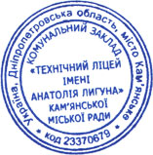
12. Організацію виконання даного наказу покладаю на заступника директора з навчально-виховної роботи Панченко Л.В., контроль залишаю за собою.

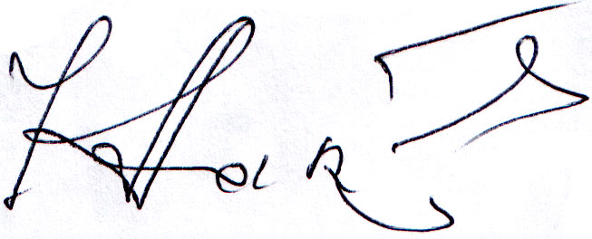

Директор Микола НАКАЗНИЙ

